日高川町浄化槽設置整備事業補助金
申請マニュアル

日高川町上下水道課

補助対象区域
集落排水処理区域外が補助対象区域となります。
集落排水処理区域については補助対象外となりますが、状況によっては、浄化槽による処理が必要となる場合がありますので、その場合は上下水道課、各支所までお問い合わせください。

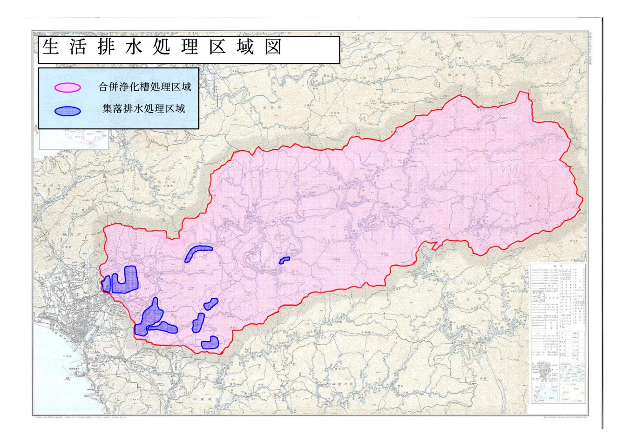

補補助の対象者

  - 自らの居住の用に供する者
  - 日高川町に住民登録している、または工事完了時に住民登録する者
  - 浄化槽設置届出の受理書の交付又は建築確認を請けた者
  - 適正に維持管理を行う者
  - 継続的な使用が認められる者。ただし、住宅等を借りている者が浄化槽を設置する場合は、賃貸人の承諾が得られる者。
⑥ 飲食店、民宿を営む者。ただし、転換設置の場合に限る。

設置補助金額

人槽区分 | 補助限度額
5人槽 | 518,000円  (但し支柱無タイプ 457,000円)
7人槽 | 639,000円  (但し支柱無タイプ 572,000円)
10人槽 | 872,000円  (但し支柱無タイプ 794,000円)
11人槽以上 | 872,000円  (但し支柱無タイプ 794,000円)
単独槽撤去補助金額
各人槽 | １２０，０００円
単独槽の雨水貯留槽等への再利用補助金額
各人槽 | ９０，０００円

補助金額については上記の金額を限度額として、補助金交付申請書を精査の上、決定します。

支柱無しタイプの設置に際しては、製造業者が示す設置条件にあわせて施工していただくことになります。補助申請の受け付けは先着順です。予定設置基数、又は予算額に達した場合は、年度途中であっても、受付を終了することがあります。
申請手続きに必要な書類

実績報告書
補助金交付申請書
浄化槽設置申請書

補助金交付請求書

役場が発行する書類

補助金交付額確定通知
補助金交付決定通知

補助金の申請から交付までの手続き
補助による浄化槽設置を行う際の申請書です。
この書類を提出することにより、補助金の枠取りとなります。
必ず申請者本人（又はご家族の方) がお越しの上、申込を行ってください。申込の際には印鑑・通帳が必要です。
補助金振込口座届出書に必要事項を記入し、ご持参された場合、通帳は不要です。
浄化槽設置申請書提出

※以降の提出書類については、設置業者に書類作成、
提出を委任できます。
その場合は、交付申請書に委任状を添付してください。

補助金交付の申請書です。

添付書類
- 浄化槽設置届出書の写し
- 浄化槽の構造図及び配管図の写し
- 工事見積書の写し
- 賃借人の承諾書（賃貸借の場合
- 誓約書の写し
- 確約書
- 事業計画書
- 委任状（業者に委任される場合）
- 撤去又は再利用に要する工事見積書の写し（単独浄化槽撤去又は雨水貯留槽等への再利用を行う場合）
- 単独浄化槽の位置図（単独浄化槽撤去又は雨水貯留槽等への再利用を行う場合）

交付申請書提出

交付申請書の内容に不備がなければ、補助金交付決定通知を申請者宛に発送します。
委任状を提出されている場合は設置業者宛に発送します。実績報告書に補助金交付決定通知の写しの添付が必要となりますので、設置業者は写しを用意された後、申請者に手渡してください。
補助金交付決定

※役場職員による立ち会い確認

- 基礎ｺﾝｸﾘｰﾄ配筋ピッチ確認 (@200mm)
- 基礎ｺﾝｸﾘｰﾄ厚み確認 (ｔ=150mm)
- 浄化槽据付確認 (水平器による水平確認)

設置業者は、立会日が決まりましたら上下水道課、または最寄りの各支所まで事前に連絡をお願いします。
工事着手

工事完了
工事完了時に提出する書類です。
添付書類
- 浄化槽設置確認済書の写し(交付されている場合のみ)
- 工事完了届の写し
- 浄化槽維持管理契約書・清掃委託契約書の写し
- 工事請負契約書の写し
- 浄化槽法定検査申込書の写し（浄化槽法第７条）及び浄化槽法第11条検査契約の完了を証する書類の写し
- 工事費請求書又は領収書の写し
- 浄化槽保証登録証（市町村宛）・登録証の写し
- 補助金交付決定通知書の写し
- 浄化槽工事施工チェックリスト
- 住民票（抄本）、工事写真
- 単独浄化槽撤去を行う場合
＊撤去の工事写真
（着工前・掘削状況・撤去物本体・埋戻し後）
＊マニフェストE票の写し
- 単独浄化槽雨水貯留槽等への再利用を行う場合
＊工事写真（施工前・施工中・完了）
＊浄化槽清掃証明
- 撤去又は再利用等に関する請求書又は領収書の写し

実績報告書提出

補助金交付額の
確定
実績報告書の内容に不備がなければ、補助金交付額確定通知を申請者宛に発送します。
委任状を提出されている場合は設置業者宛に発送します。補助金請求書に補助金交付額確定通知の写しの添付が必要となりますので、設置業者は写しを用意された後、申請者に手渡してください。

補助金請求時に提出する書類です。
添付書類
- 補助金交付額確定通知の写し
補助金請求書提出

補助金の支払い
指定された口座に振り込みします。
補助金の支払いは請求書受理後、概ね1ヶ月以内となります。

提出書類記入例

- 設置申請書
- 交付申請書
- 実績報告書
- 補助金請求書

設置申請書

浄 化 槽 設 置 申 請 書
記入例
○○年 ○月 ○日
日高川町長 様

申 請 者
住 所 ○○○○
氏 名 ○○ ○○

○○年度において、日高川町浄化槽設置整備事業補助金交付要綱の規定及び下記事項を遵守して浄化槽を設置します。

記

- 申込期日は４月１日から１０月３１日までとする。
- 浄化槽工事は２月末日までに完成致します。また年度内に浄化槽事業を完了することを確約致します。
- 上記期限までに工事を完成することが出来ない時は、速やかに上下水道課（担当課）に届け出て、状況を報告し指示を受けます。
- 補助金の交付関係書類については、要綱に基づき速やかに提出します。
- 水道料金及び町税等の滞納調査に同意致します。
申 込 事 項
申 請 者 | ○○ ○○  （連絡先： ○○－○○－○○ ）
申 請 者 住 所 | ○○○○ ○○番地  申請時に面積が確定していなければ,空欄で結構です。
設 置 場 所 | 日高川町○○ ○○番地
住 宅 の 種 類 | １．住 宅 （延べ面積 ○○ ㎡）
 | ２．店舗併用住宅 （延べ面積 ㎡）
 | ３．その他（ ） （延べ面積 ㎡）
着手予定年月日 | ○○年 ○月 ○日
完了予定年月日 | ○○年 ○月 ○日  浄化槽設置業者の名前を記入してください。
施工予定業者  （連絡先） | ○○○○  TEL○○-○○-○○

この書類に記入しご持参された場合は、通帳の持参は不要です
○○年 ○月 ○日
記入例
日高川町長 様
申請者 氏 名 ○○ ○○

浄化槽設置整備事業補助金振込口座届出書

浄化槽設置整備事業補助金の振込口座を下記のとおり届出します。

記
補助金申請者住所  (現在の現住所) | 〒○○○－○○○○  日高川町 ○○ ○○番地
ゆうちょ銀行以外の金融機関への振込の場合
振込希望金融機関名 | 銀行  ○○ 金庫  農協 | 本店・支店  ○○ 本所・支所  出張所
口 座 番 号 | 普通・当座・その他  ○○○○
フ リ ガ ナ  口 座 名 義 | ○○○○  ○○○○  ※ 浄化槽補助金交付申請者と同一人としてください

ゆうちょ銀行への振込の場合
振込希望金融機関名 | ゆうちょ 銀行
記 号 | １ | ○ |  | ○ |  | ○ |  | ０ |  | －
番 号 | ○ | ○ |  | ○ |  | ○ |  | ○ |  | ○ |  | ○ |  | １
店 名 | （読み ○○○ ）
店 番 | ○○○
預 金 種 目 | ○○
口 座 番 号 | ○ |  | ○ |  | ○ |  | ○ | ○ | ○ |  | ○
フ リ ガ ナ  口 座 名 義 | ○○○○  ○○○○  ※ 浄化槽補助金交付申請者と同一人としてください

交付申請書

様式第１号（第２条関係）
記入例

○○年 ○月○○日

日高川町長 様

住所 ○○○○ 番地
申請者
氏名 ○○ ○○

日高川町浄化槽設置整備事業交付申請書

○○年度において浄化槽設置整備事業を実施したいので、
補助金○○○○円を交付されたく、日高川町補助金等交付規則第２条の規定により
関係書類を添えて申請します。

添付書類
１ 事業計画書
２ 浄化槽設置届出書の写し
３ 浄化槽の構造図及び配管図の写し
４ 工事見積書の写し
５ 賃借人の承諾書（賃貸借の場合）
６ 誓約書の写し
７ 確約書

浄化槽設置整備事業 事業計画書
記入例

１ 設置場所 | 日高川町大字 ○○○
２ 浄化槽の型式 | 名称 ○○○ 認定番号 ○○○
３ 浄化槽の人槽 | ○ 人槽
４ 交付申請額 | 金 ○○○○○○ 円
５ 住宅の形態 | １ 個人住宅 ２ その他（ ）
６ 住宅の所有者 | １ 本人 ２共有（ 人） ３ その他
７ 住宅の種類 | １ 住宅（ ） 延べ面積（ ○○ ㎡）
２ 店舗等併用住宅（居住面積 ㎡）
（その他 ㎡）
 | ３ 飲食店（ ㎡）環境対策補助に限る
 | ４ 民宿等（ ㎡）環境対策補助に限る
８ 単独処理浄化槽撤去 | 有 無
９ 単独処理浄化槽の雨 水貯留槽への再利用 | 有 無
10 着手予定年月日 | ○○ 年 ○ 月 ○ 日
11 完成予定年月日 | ○○ 年 ○ 月 ○ 日

別紙１

単独処理浄化槽撤去、又は、単独処理浄化槽の雨水貯留槽等への再利用補助申請に
要する書類

添付書類
１ 単独処理浄化槽撤去、又は、単独処理浄化槽の雨水貯留槽等への再利用に係る工事見積書の写し
２ 単独処理浄化槽の位置図
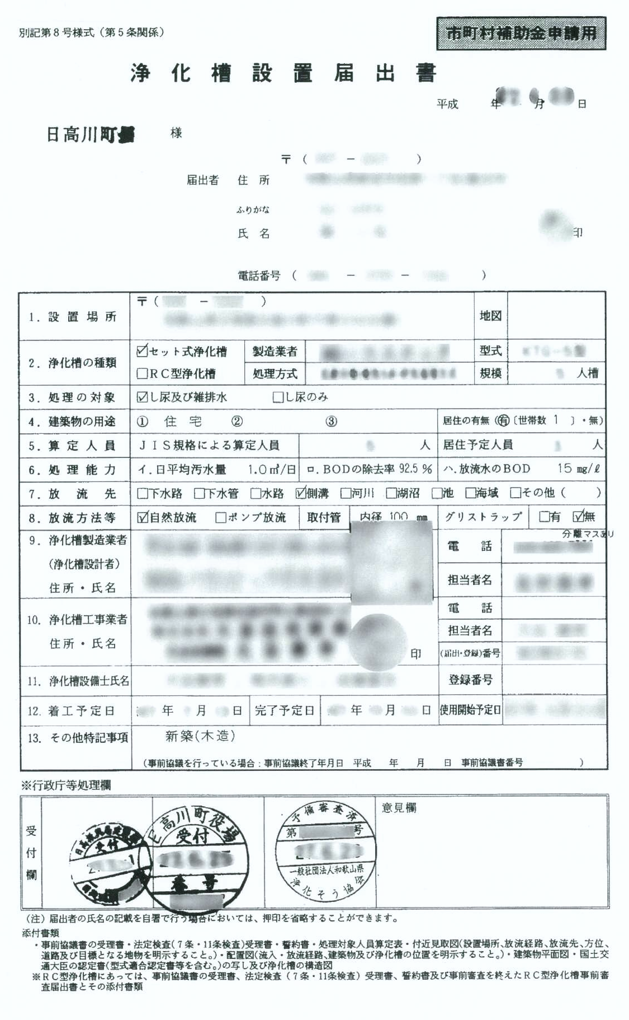
添付書類
 |  | 申請者
 |  |  |  |  |  |  |  |  |  |  | 業者名
○人槽 |  |  |  |  | 補助対象金額算定見積書
業務工程 |  |  | 数量 |  |  | 単位 | 単価 | 計 |  | 備考
処  理  槽  据  付  工 |  | 掘削工 |  |  |  | m3 |  |  |  | 0.1バックホウ
 |  | 埋戻 |  |  |  | 〃 |  |  |  | 砂
 |  | 残土処理 |  |  |  | 〃 |  |  |  | 2ｔ 1.0ｋｍ
 |  | 均しCON打設 |  |  |  | 〃 |  |  |  | 18N-25-8
 |  | 鉄筋 |  |  |  | ｔ |  |  |  | D13
 |  | 基礎ＣＯＮ打設 |  |  |  | m3 |  |  |  | 21N-25-8 t=15cm
 |  | VＵ２００ |  |  |  | ｍ |  |  |  | Ｐコード
 |  | スラブＣＯＮ打設 |  |  |  | m3 |  |  |  | 21N-25-8
 |  | 支柱ＣＯＮ打設 |  |  |  | m3 |  |  |  | 21N-25-8
 |  | 敷栗石 |  |  |  | m2 |  |  |  | t=10cm
 |  | 型枠工（鉄筋） |  |  |  | m2
 |  | 配管工 | 1 |  |  | 式
 |  | 処理槽本体 | 1 |  |  | 台
 |  | 小計
 |  | 端数整理 |  |  |  |  |  |  |  | 千円単位
放
流
工
 |  | ＶＵ１００ |  |  |  | ｍ
 |  | 端数整理 |  |  |  |  |  |  |  | 千円単位
合  計  金  額 |  | 計
 |  | 諸経費
 |  | 計 |  |  |  |  |  |  |  | 諸経費含
 |  | 消費税 | 10 |  |  | ％
 |  | 見積工事金額
各項目に業者独自の単価を記入し、見積額を算出してください。
浄化槽単価については、仕入価格を適正に記入して下さい。
（異常に高い価格の記入はしないでください。確認をとらしてもらう場合があります。
適正な見積と施工に努めて下さい。
見積様式は自由ですが、項目は下表と同一としてください。
撤去にかかる費用は入れないで下さい。

添付書類

単独処理浄化槽の撤去
又は再利用を行う場合

添付書類

撤去又は再利用に要する工事見積書の写し

撤去又は再利用に掛かる費用のみの工事見積書の写しを添付して下さい。

単独処理浄化槽の撤去
又は再利用を行う場合

添付書類

単独処理浄化槽の位置図

単独処理浄化槽の設置されている位置が分かる図を添付して下さい。

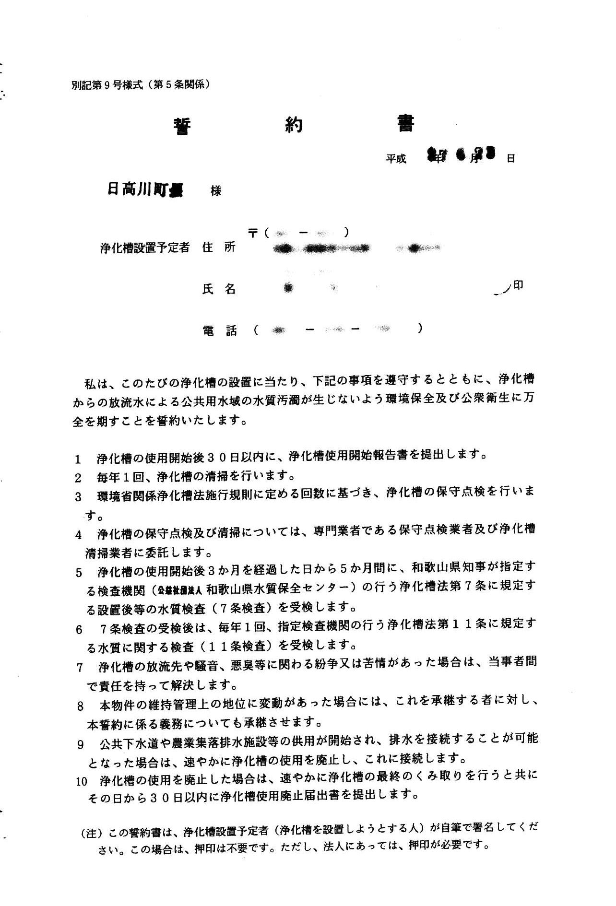
添付書類
記入例

確 約 書

○○年度に浄化槽設置整備事業の補助対応により浄化槽設置後は事業の目的を把握し速やかに（１年以内に）宅内配管工事を行い浄化槽に接続し水質汚濁防止に努める事を確約します。
尚、浄化槽設置後確約した期限内に浄化槽に未接続の場合には交付を受けた補助金全額を返納致します。

○○年 ○月○○日
申請人の住所、氏名を記入してください。

浄化槽設置者
住所 ○○○○
氏名 ○○ ○○

日 高 川 町 長 殿

- この確約書は、浄化槽設置者が自筆で署名して下さい。

設置業者に申請書類の作成、提出を依頼する場合は、下記に記入のうえ交付申請書に添付してください。
記入例
委 任 状

浄化槽設置業者の住所、代表者名を記入してください。
私は、（代理人の住所）

○○○○
（代理人の会社名及び氏名）

○○ ○○

を代理人と定め下記事項に関する一切の権限を委任いたします。

記

日高川町浄化槽設置整備事業に伴う書類申請全般に係る業務一式

○○年 ○月○○日
申請人の住所、氏名を記入してください。

住所 ○○○○

氏名 ○○○○

実績報告書

様式第３号（第１０条関係）
記入例

○○年 ○月○○日

日高川町長 様

住所 ○○○○ 番地
申請者
氏名 ○○ ○○

日高川町浄化槽設置整備事業実績報告書
交付決定通知の発行日と文献番号を記入してください。

○○年 ○月○○日付け日川上下第○○号で交付決定のあった浄化槽設置整備
事業について、日高川町補助金等交付規則第１０条の規定によりその実績を関係書類を添えて報告します。

記

関係書類
１ 工事完了届の写し
２ 浄化槽工事施工チェックリスト及び工事写真
３ 浄化槽維持管理契約書・清掃委託契約書及び工事請負契約書の写し
４ 浄化槽法定検査申込書の写し（浄化槽法第７条）及び浄化槽法第１１条検査契約の完了を証する書類の写し
５ 工事費請求書又は領収書の写し
６ 浄化槽保証登録証（市町村宛）・登録証の写し
７ 補助金交付決定通知書の写し
８ 住民票（抄本）
９ 浄化槽設置確認済書の写し(交付されている場合のみ)

別紙２

単独処理浄化槽撤去又は雨水貯留槽等への再利用補助実績報告に要する書類

添付書類
１ 撤去等の工事写真（着工前、掘削状況、撤去物本体、埋戻し後）
２ マニフェストE票の写し
３ 撤去等に関する請求書又は領収書の写し
４ 雨水貯留槽等への再利用に伴う工事写真（施工前、施工中、完了）
５ 浄化槽清掃証明
６ 雨水貯留槽等への再利用に関する請求書又は領収書の写し

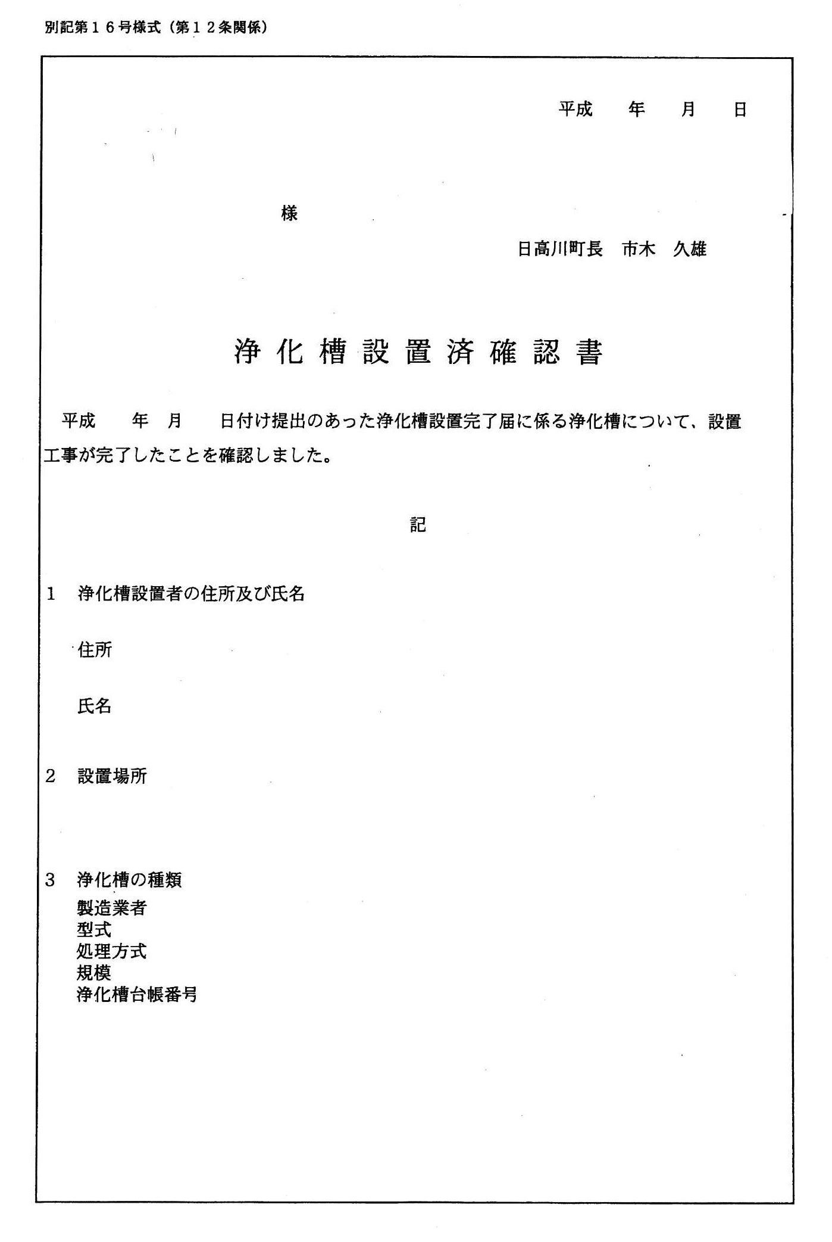
役場より交付されている場合のみ写しを添付してください。
添付書類
久留米 啓史
添付書類
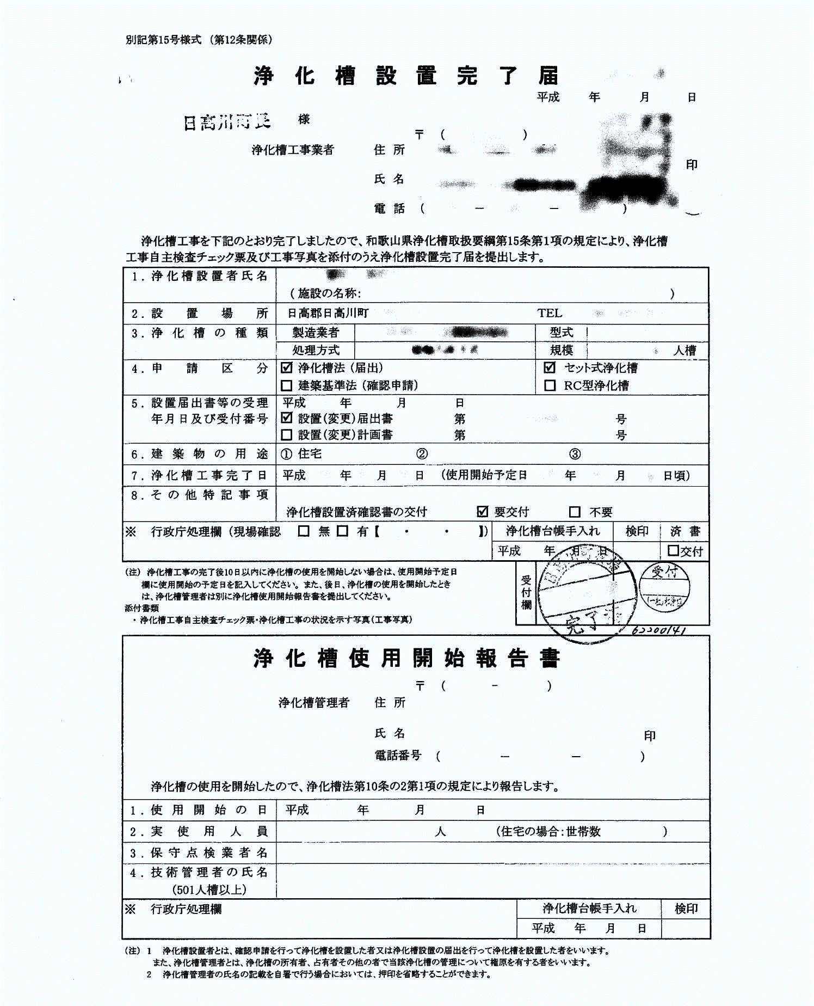
添付書類

浄化槽維持管理契約書
清掃委託契約書の写し

各維持管理業者、清掃業者との契約書の写し
を添付してください。

添付書類

工事請負契約書の写し

浄化槽設置業者との契約書の写しを添付してください。

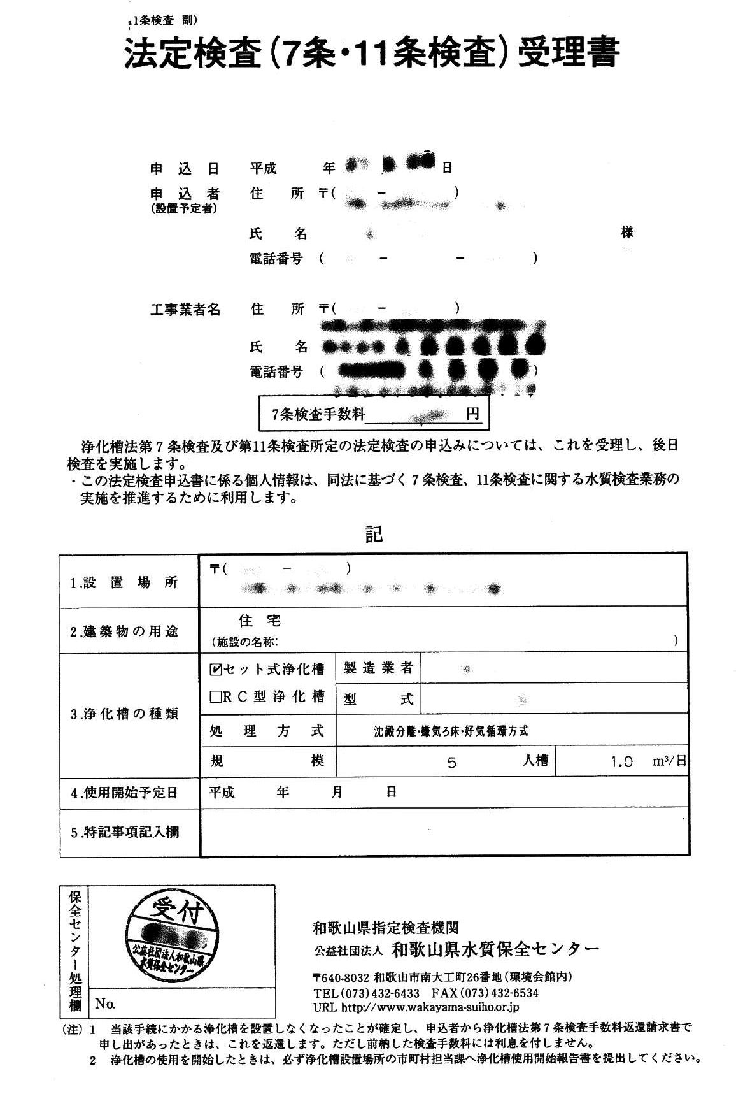
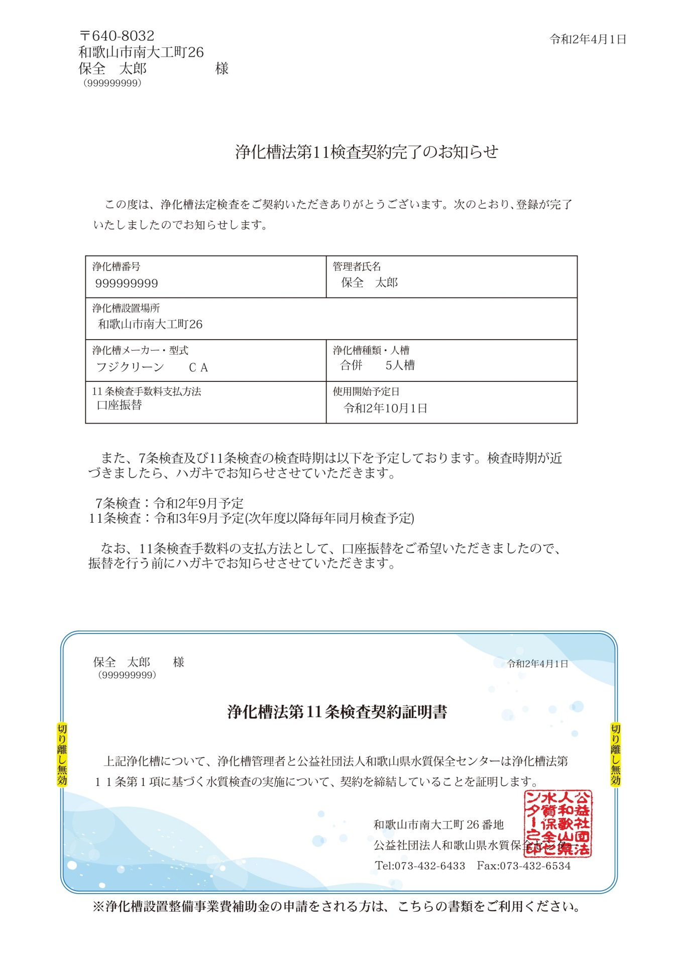
添付書類
※令和2年度より要添付

（見 本）

添付書類

工事費請求書又は領収書の写し

浄化槽設置業者から発行された工事費
請求書又は領収書の写しを添付してください。

添付書類
単独処理浄化槽の撤去又は再利用等を行う場合を行う場合

撤去又は再利用等に関する請求書
又は領収証の写し

撤去又は再利用等に関する請求書又は領収書の写しを添付して下さい。

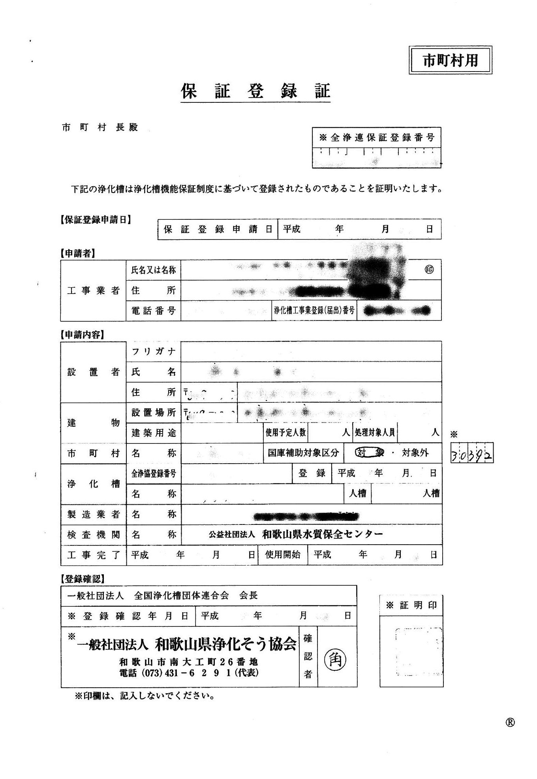
添付書類
添付書類
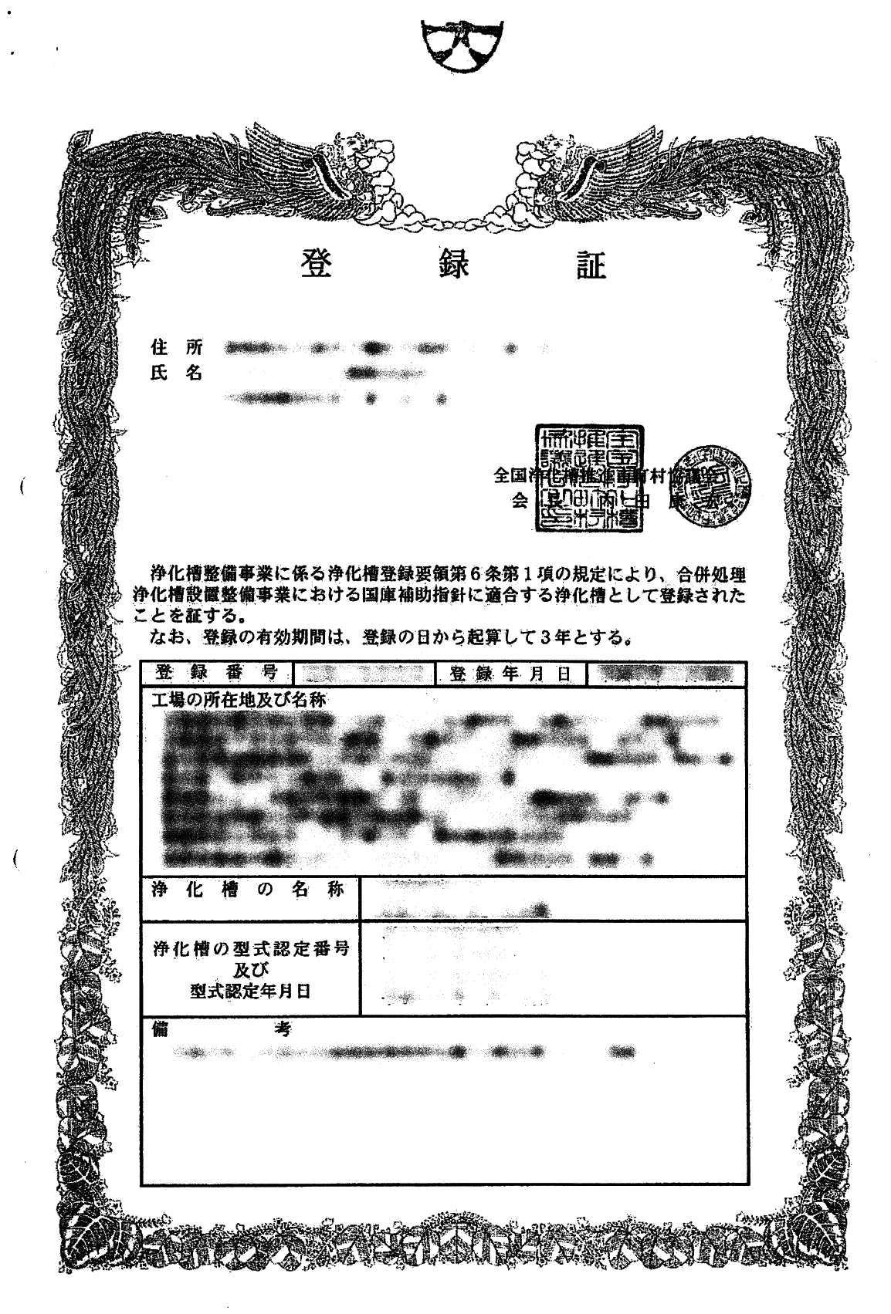
添付書類
添付書類
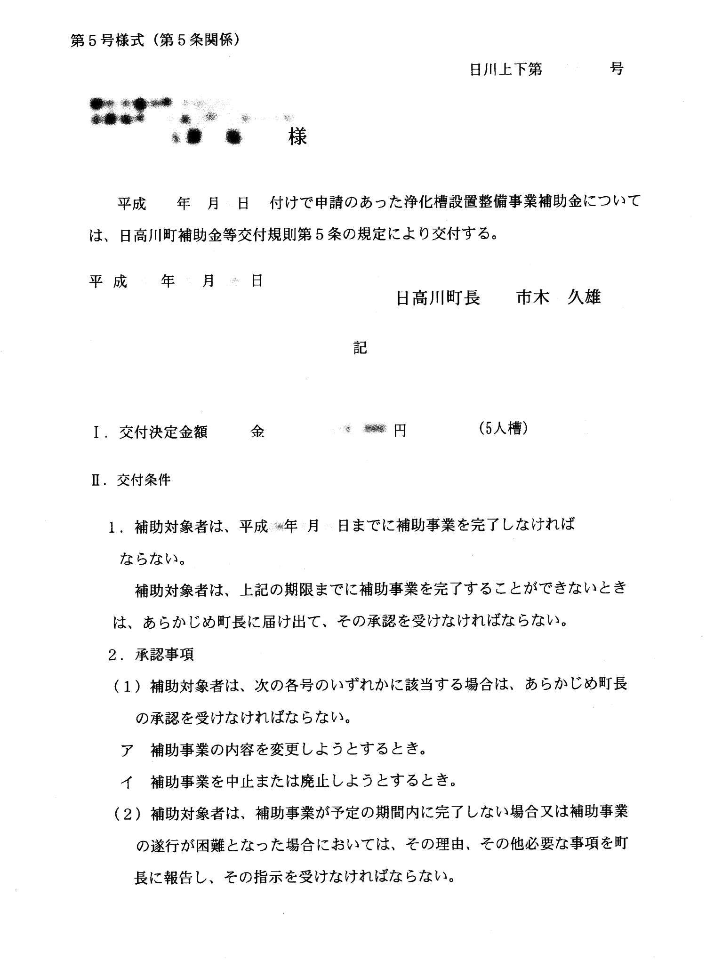
○○ ○○
発行された決定通知の写しを添付してください。
添付書類
添付書類
発行された決定通知の写しを添付して下さい。
久留米 啓史
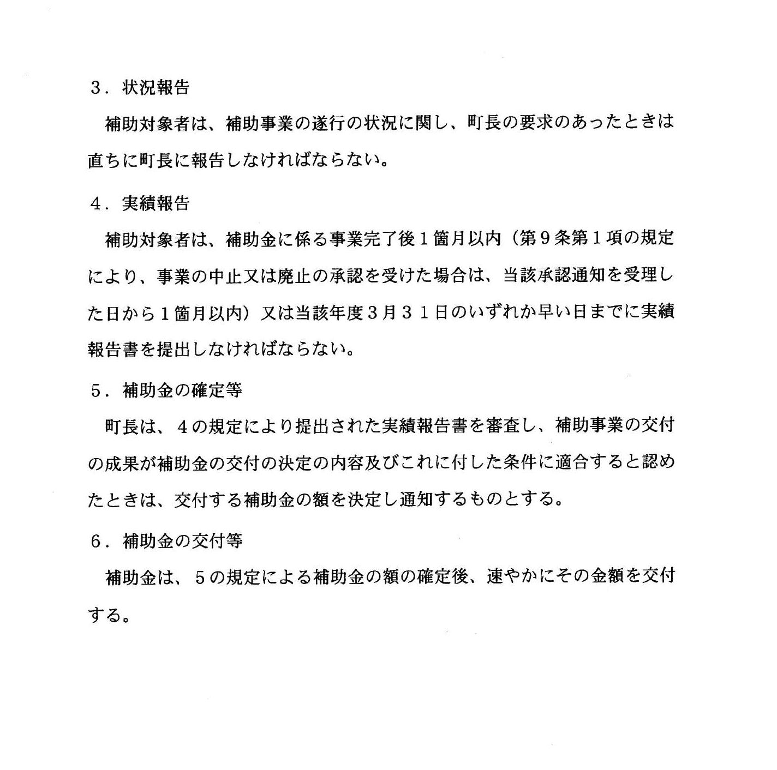
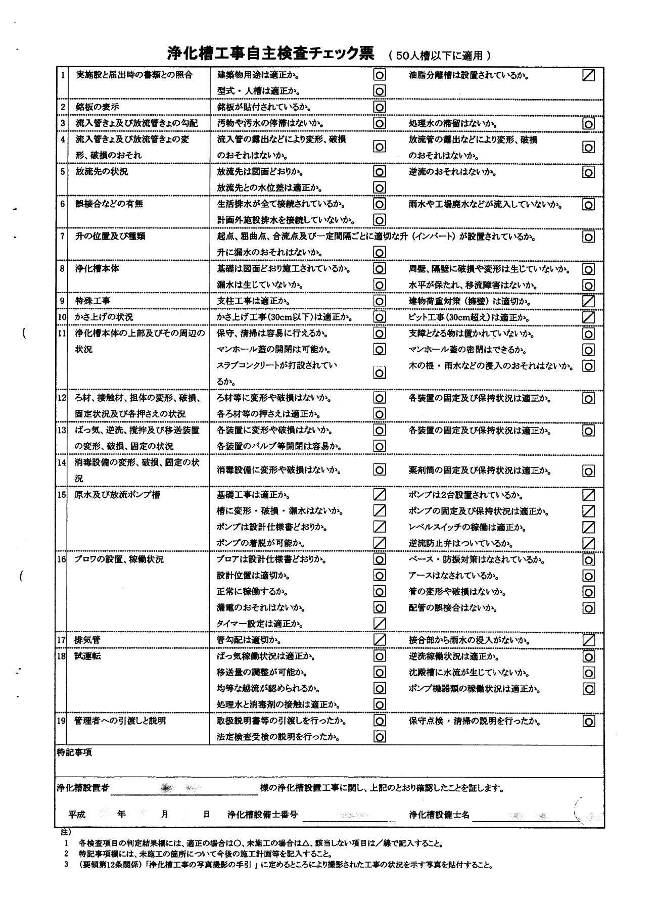
添付書類
添付書類
添付書類

工事写真

浄化槽設置時の工事写真を添付して下さい。

添付書類
単独処理浄化槽撤去又は再利用等を行う場合

撤去又は再利用等の工事写真

撤去又は再利用等の工事写真
（着工前・掘削状況・撤去物本体・埋戻し後）を添付して下さい。

添付書類
単独処理浄化槽の撤去を行う場合

マニフェストE票の写し

最終処分業者から返送されるマニフェストE票の写しを
添付して下さい
添付書類

住民票（抄本）

日高川町内に住所を移した後の住民票を添付してください。

単独処理浄化槽の再利用等を行う場合
添付書類

浄化槽清掃証明

補助金請求書

様式第４号（第１３条関係）
記入例

日高川町浄化槽設置整備事業交付請求書
交付額確定通知に記載されている補助金額を記入してください。

交付額確定通知の発行日と文献番号を記入してください。
金 ○○○○ 円也

○○年 ○月○○日付け日川上下第○○号で額の確定（交付決定）のあった浄化槽設置整備事業を上記のとおり交付されたく、日高川町補助金等交付規則第１３条の規定により請求します。

○○年 ○月○○日

日高川町長 様
申請人の住所、氏名を記入してください。

住所 ○○○○ 番地
請求者
氏名 ○○ ○○

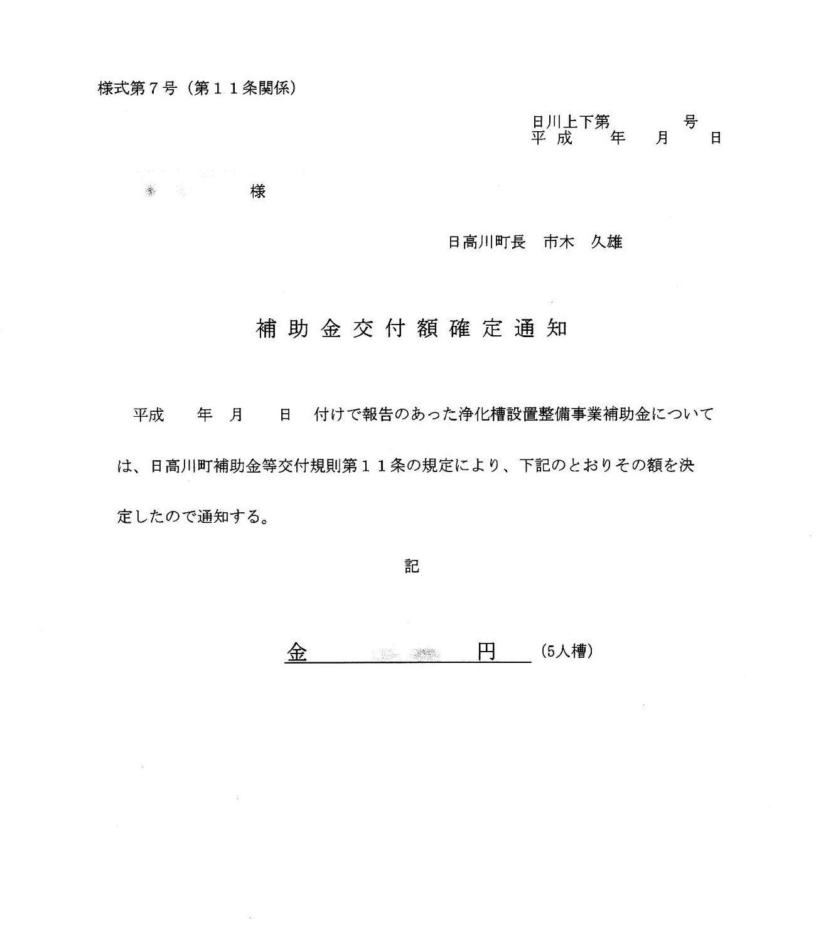
発行された確定通知の写しを添付してください。
添付書類
久留米 啓史

問い合わせ先
上下水道課 | TEL:0738-22-4814
中津支所 地域振興課 | TEL:0738-54-0321
美山支所 地域振興課 | TEL:0738-56-0321

